加速度



日期： 时间： 姓名：

Date: Time: Name:

初露锋芒

IMG_256

IMG_256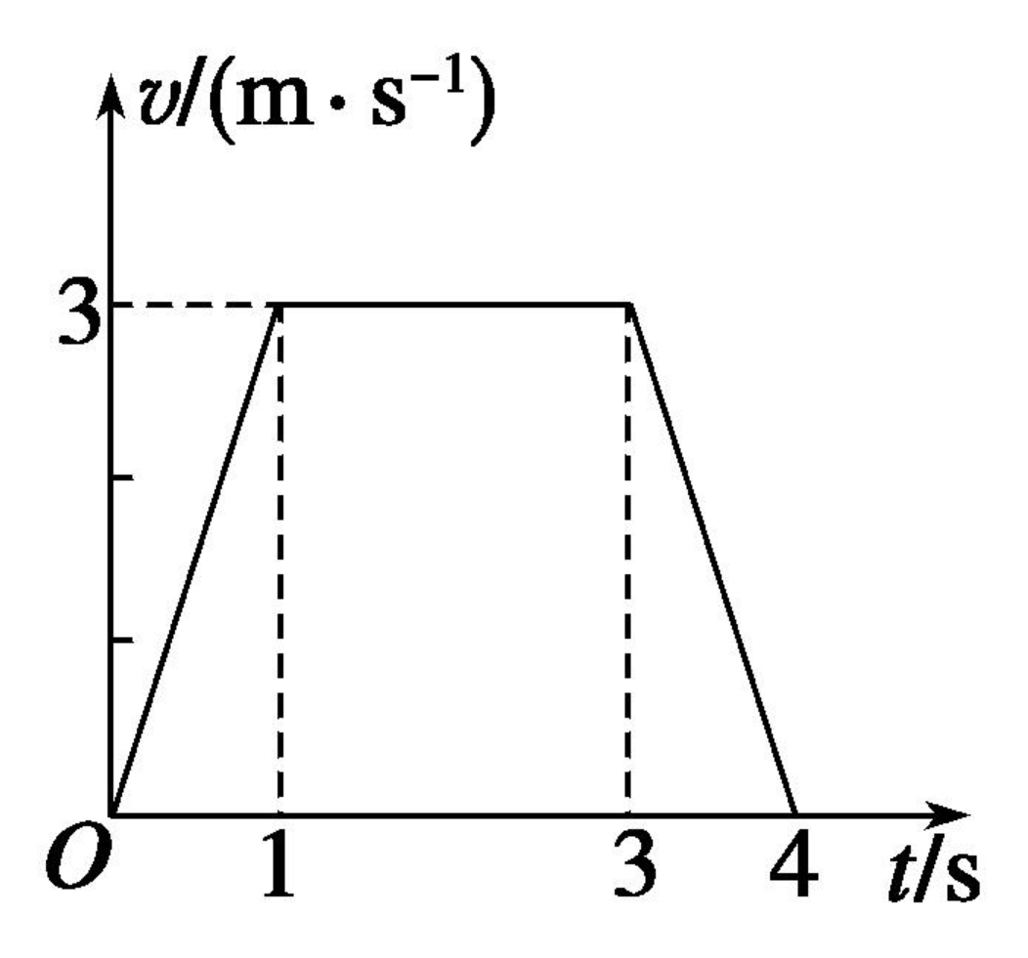

|  |  |
| --- | --- |
| **学习目标**  **&**  **重难点** | 1、理解加速度的定义，理解加速度和速度变化量之间的关系  2、理解匀变速直线运动的定义 |

 根深蒂固

知识点一：加速度

普通的小型轿车和列车，速度都能达到100 km/h。但是，它们起步后达到这样的速度所需的时间是不一样的。例如一辆轿车在20 s内速度达到了100 km/h，而列车达到这个速度大约要用500 s。

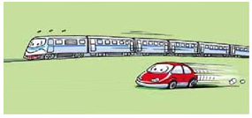

【思考】

1、谁的速度“增加”得比较快？它们的速度平均1s各增加多少？

2、请再举一例，说明“速度大”“速度变化大”“速度变化快”描述的是三种不同的运动

【概念解析】

一、加速度

1、定义：是物体\_\_\_\_\_\_\_\_跟发生变化所需\_\_\_\_\_\_\_\_的比值。

2、物理意义：表示物体运动\_\_\_\_\_\_\_\_的物理量。

3、公式：，单位是m/s2或者ms－2，读作米每二次方秒。

4、矢量性：加速度即有\_\_\_\_\_\_\_\_，又有\_\_\_\_\_\_\_\_。加速度的方向始终跟物体\_\_\_\_\_\_\_\_的方向相同。

5、一些物体运动的加速度，规定物体运动速度方向为正方向

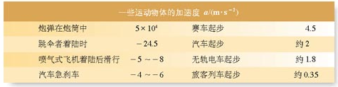

【练一练】上表中，谁的加速度最大，谁的加速度最小？汽车刹车时的加速度为负值，含义是什么？

二、加速度方向和速度方向的关系

如图所示，汽车原来的速度是*v*1，经过一小段时间Δ*t*之后，速度变为*v*2，可以通过下面的方法表示加速度，以原来的速度*v*1的箭头端为起点，以后来的速度*v*2为箭头段为终点，作出一个新的箭头，它表示速度的变化量Δ*v*，由于加速度为，所以加速度的方向和速度变化量Δ*v*方向相同。

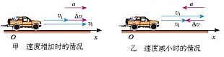

知识点二：匀变速直线运动

物体做直线运动时，如果加速度的大小和方向都不变，则这种运动叫做匀变速直线运动。

如果物体的速度随时间均匀增加，称为匀加速直线运动，*a*与Δ*v*同向；

如果物体的速度随时间均匀减小，称为匀减速直线运动，*a*与Δ*v*反向。

【练一练】请填写下表：

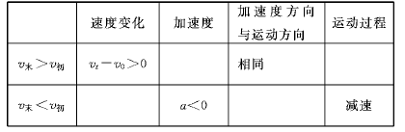

 枝繁叶茂

**考点一：加速度的概念**

【例1】关于质点做直线运动的加速度，下列说法中正确的是 （ ）

A．－10m/s2比＋2m/s2小

B．加速度大的物体一定运动得快

C．速度均匀增大时，加速度也均匀增大

D．速度均匀增大时，加速度一定不变

【变式训练】

1、关于速度与加速度的关系，下列情况中不可能的是 （ ）（多选）

A．速度向东正在减小，加速度向西正在增大

B．速度向东正在增大，加速度向西正在增大

C．速度向东正在增大，加速度向西正在减小

D．速度向东正在减小，加速度向东正在增大

2、某质点做直线运动，若其速度*v*>0，加速度*a*<0，则当加速度*a*的大小逐渐增大的过程中，速度将 （ ）

A．增加得越来越快 B．增加得越来越慢

C．减小得越来越快 D．减小得越来越慢

3、下述运动中不可能出现的是 （ ）

A．物体的加速度增加，速度反而减小

B．物体的速度为零时，加速度却不为零

C．物体的加速度减小，速度增加

D．物体加速度不为零且始终不变，速度也始终不变

4、对加速度的理解，判断下列说法中正确的是 （ ）

A．物体的速度大，加速度也就大

B．物体的速度为零，加速度也必为零

C．物体单位时间内的速度变化大，加速度就大

D．物体的速度变化大，加速度一定大

5、下列关于电梯的运动，其中加速度方向向下的是 （ ）

A．电梯向上起动 B．电梯向上匀速运动

C．电梯向下起动 D．电梯向下运动制动

**考点二：加速度的计算**

【例1】一只足球以10m/s的速度沿正东方向运动，运动员飞起一脚，足球以20m/s的速度向正西方向飞去。运动员与足球的接触时间为0.1s，则足球在这段时间内的速度变化量为\_\_\_\_\_\_\_\_，加速度为\_\_\_\_\_\_\_\_\_\_。

【变式训练】

1、汽车的加速性能是反应汽车性能的重要标志。汽车以一定的初速度*v*0，加速到一定的末速度*v*，用的时间越少，表明它的加速性能越好。下表是三种型号汽车的加速性能的实验数据，求它们的加速度。

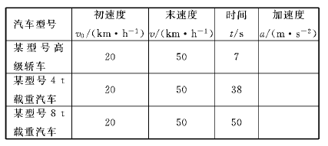

2、计算下列运动中的物体的加速度

（1）某飞机的起飞速度是50m/s，由于其地面跑道的限制，要求飞机在8s内离开跑道，飞机起飞时的最小加速度为\_\_\_\_\_\_\_。

（2）一辆汽车正以54km/h的速度行驶，因发生紧急情况关闭油门，刹车后做匀减速直线运动，经5s停止，汽车加速度为\_\_\_\_\_\_\_。

3、一个物体以5m/s的速度垂直于墙壁方向和墙壁相撞后，以3m/s的速度反弹回来，若物体与墙壁相互作用的时间为0.2s，且相互作用力大小不变，取碰撞前的初速度方向为正方向，那么物体在与墙壁发生相互作用的过程中，它的加速度为 （ ）

A．10m/s2 B．－10m/s2 C．40m/s2 D．－40m/s2

4、做直线运动的物体，在4s内由原来的7m/s向东的速度变为5m/s向西的速度，则物体在4s钟内的加速度大小和方向是 （ ）

A．3m/s2，向东 B．3m/s2，向西

C．0.5m/s2，向东 D．0.5m/s2，向西

**考点三：对匀变速运动的理解**

【例1】关于直线运动，下述说法中正确的是（ ）（多选）

A．匀速直线运动的速度是恒定的，不随时间而改变

B．匀变速直线运动的瞬时速度随时间而改变

C．速度随时间不断增加的运动，叫匀加速直线运动

D．速度随着时间均匀减小的运动，通常叫做匀减速直线运动

【变式训练】

1、下列关于匀变速直线运动的说法正确的是（ ）（多选）

A．做匀变速直线运动的物体，它的加速度方向和速度方向总是相同的

B．做匀变速直线运动的物体，它的加速度方向和速度变化的方向总是相同的

C．做匀变速直线运动的物体，它的速度变化越大，加速度越大

D．做匀变速直线运动的物体，它的速度变化在单位时间内越大，加速度越大

2、做直线运动的物体在第1 s末、第2 s末、第3 s末……的速度分别为1 m/s、2 m/s、3 m/s…则此物体的运动性质是（ ）

A．匀变速直线运动

B．非匀变速直线运动

C．是加速度不断增大的运动

D．可能是匀变速直线运动，也可能是非匀变速直线运动

3、物体做匀加速直线运动，已知加速度为2m/s2，那么（ ）

A．在任意时间内，物体的末速度一定等于初速度的2倍

B．在任意时间内，物体的末速度一定比初速度大2m/s

C．在任意一秒内，物体的末速度一定比初速度大2m/s

D．第*n*s的初速度一定比第（*n*－1）s的末速度大2m/s

**挑战自我：**

1、一个物体做匀变速直线运动，某时刻速度大小为4m/s，经过1s后速度大小变为10m/s，在这1s内物体的加速度大小 （ ）（多选）

A．可能等于6 m/s2 B．一定等于6 m/s2

C．不可能大于10 m/s2 D．可能大于10 m/s2

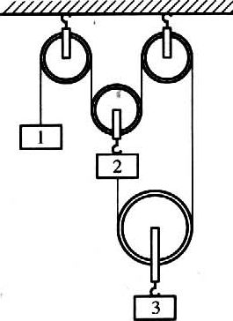

2、如图所示，滑轮组中的小物体1、2向下的加速度分别为*a*1、*a*2，求物体3向上运动的加速度。

 瓜熟蒂落

1、汽车在一条平直公路上行驶，其加速度方向与速度一致。现有加速度减小时的四种说法：（1）汽车的速度也减小；（2）汽车的速度仍在增大；（3）当加速度减小到零时，汽车静止；（4）当加速度减小到零时，汽车的速度达到最大。其中正确的是（ ）

A．（1）（3） B．（2）（4） C．（1）（4） D．（2）（3）

2、关于物体运动的加速度和速度的关系，以下说法正确的是（ ）

A．速度越大，加速度也一定越大

B．速度变化很快，加速度一定大

C．加速度的方向保持不变，速度方向也一定保持不变

D．加速度就是速度的增加量

3、一物体做直线运动，下列说法正确的是（ ）

A．速度变化越大，加速度一定越大

B．速度变化所用时间越短，加速度一定越大

C．速度变化越快，加速度一定越大

D．速度为零，加速度一定为零

4、对以*a*＝2m/s2作匀加速直线运动的物体，下列说法正确的是 （ ）（多选）

A．在任意1s内末速度比初速度大2m/s

B．第*n*s末的速度比第1s末的速度大2（*n*－1）m/s

C．2s末速度是1s末速度的2倍

D．*n*s是的速度是（*n*/2）s时速度的2倍

5、已知一运动物体的初速度*v*0＝5m/s，加速度*a*＝－3m/s2，它表示 （ ）

A．物体的加速度方向与速度方向相同，且物体的速度在减小

B．物体的加速度方向与速度方向相同，且物体的速度在增加

C．物体的加速度方向与速度方向相反，且物体的速度在减小

D．物体的加速度方向与速度方向相反，且物体的速度在增加

6、若汽车加速度方向与速度方向一致，当加速度减小时，则（ ）（多选）

A．汽车的速度也减小

B．汽车的速度仍在增大

C．当加速度减小到零时，汽车静止

D．当加速度减小到零时，汽车的速度达到最大

7、物体*M*的加速度为＋3 m/s2，物体*P*的加速度是－5 m/s2。下列说法中正确的是 （ ）（多选）

A．物体*M*的加速度比*P*的加速度大

B．*P*物体的速度变化比*M*的速度变化快

C．物体*M*的速度一定在增加

D．物体*P*的速度可能在减小